J#.NET使用注意事項
1. 注意版本：（.NET 2005才有J#.NET） 1
2. 若要用鍵盤輸入字元，在Java程式處理的流程中，必須寫下4個敘述： 1
3. J#.NET執行後，畫面會一閃就馬上關閉，如何讓畫面暫停呢？ 3
4. 有些版本的J#.NET執行時，會出現錯誤『java.io.IOException 未被攔截』，如何解決？ 4

注意版本：（.NET 2005才有J#.NET）
在Visual Studio.NET 2008版本，沒有放J#.NET

換言之，只有在
Visual Studio.NET 2005
Visual Studio.NET 2003
才有J#.NET

若要用鍵盤輸入字元，在Java程式處理的流程中，必須寫下4個敘述：
1. 載入 Java.io.* 套件。即在程式碼的開頭處，撰寫下面的敘述。
import java.io.*;

2. 在 main() 方法後面，加上 throws IOException。該行敘述如下：
public static void main(String[] args) throws IOException {

3. 宣告字元型別的變數。
例如：宣告ch為字元型別變數的敘述如下：
char ch;

4. 讀取由鍵盤輸入的字元，並指派給字元型別的變數保存。
敘述如下：
ch = (char)System.in.read();

package ConsoleApplication1;

/**
* Program 的摘要描述
*/
import java.io.*;
public class Program
{
public static void main(String[] args)throws IOException
{
//
// TODO: 在此加入啟動應用程式的程式碼
//

System.out.println("J#.NET程式設計");

//畫面暫停不動，等待輸入一個字元
char ch;
ch = (char)System.in.read();
}
}

J#.NET執行後，畫面會一閃就馬上關閉，如何讓畫面暫停呢？
要加入3行指令（下圖中螢光筆的部分）
package ConsoleApplication1;

/**
* Program 的摘要描述
*/
import java.io.*;
public class Program
{
public static void main(String[] args)throws IOException
{
//
// TODO: 在此加入啟動應用程式的程式碼
//

System.out.println("J#.NET程式設計");

//畫面暫停不動，等待輸入一個字元
char ch;
ch = (char)System.in.read();
}
}

有些版本的J#.NET執行時，會出現錯誤『java.io.IOException 未被攔截』，如何解決？
有些版本的J#.NET執行時，會出現錯誤：java.io.IOException 未被攔截
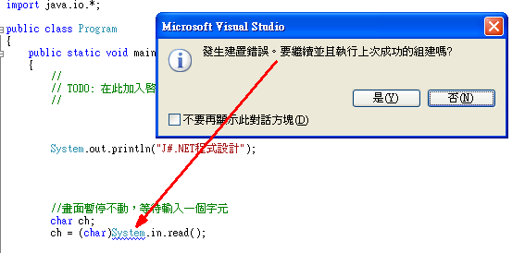
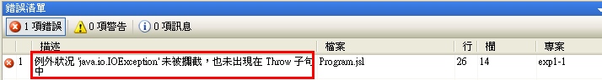
VJS1237: 例外狀況 'java.io.IOException' 未被攔截，也未出現在 Throw 子句中
編譯完成 -- 1 個錯誤，0 個警告

原因：
如果這個範例沒有加上 throws 子句就執行，會出現編譯時期錯誤訊息 "Exception 'java.io.IOException' is not caught and does not appear in throws clause"。

換言之，若J#.NET開啟專案時，沒有加入throws IOException，就會導致發生這種錯誤訊息

解決方法：要加入指令throws IOException（下圖中螢光筆的部分）
package ConsoleApplication1;

/**
* Program 的摘要描述
*/
import java.io.*;
public class Program
{
public static void main(String[] args)throws IOException
{
//
// TODO: 在此加入啟動應用程式的程式碼
//

System.out.println("J#.NET程式設計");

//畫面暫停不動，等待輸入一個字元
char ch;
ch = (char)System.in.read();
}
}

解釋：
throws 關鍵字是在方法的宣告中使用的，列出方法可以擲回但不是從 Error 和 RuntimeException 衍生的所有例外狀況。
備註

________________________________

為了防止程式異常終止，請在有可能擲回例外狀況之方法的宣告內使用 throws，或用 try-catch 或 try-catch-finally
陳述式處理例外狀況。
要知道某個方法可能擲回的例外狀況，只要程式不加上 throws 子句並進行編譯，編譯器就會發出錯誤訊息，告訴您應該宣告或攔截的例外狀況名稱。
範例 1

________________________________

此範例使用 System.in.read 方法從鍵盤讀取一個字元。這個方法一定要與 throws 子句一起使用，否則會擲回
java.io.IOException。

